|  |
| --- |
|  |
| 天闻ECO数据交换平台 |
| 安装指导 |
|  |

|  |
| --- |
| 文档版本：01 |
| 软件版本： |
| 发布日期： |
|  |
| 天闻数媒科技（北京）有限公司 |

目录

版权声明 1

1 欢迎 2

1.1 适用人群 2

1.2 更新记录 2

2 系统概述 3

2.1 系统简介 3

2.2 服务器配置要求 3

2.3 系统功能模块 4

3 安装操作系统 5

3.1 准备 5

3.2 安装 10

3.3 配置 19

3.3.1 登录系统 19

3.3.2 配置yum安装 25

3.3.3 配置网络 26

3.3.4 安装组件 31

3.3.5 配置selinux 33

4 部署方法 34

4.1 注意事项 34

4.2 安装操作系统 34

4.3 安装天闻软件 34

4.3.1 安装数据交换 34

4.3.2 安装文件交换 36

5 FAQ 37

5.1 vi编辑器无法编辑修改内容 37

5.2 服务器掉电后无法正常启动 38

6 如何获取帮助 40

6.1 联系天闻前准备 40

6.2 如何使用文档 40

6.3 获取帮助途径 40

6.4 联系天闻方法 41

# 版权声明

**Copyright @2018 天闻数媒科技（北京）有限公司.**

**版权所有，保留所有权利**

未经天闻数媒科技（北京）有限公司明确书面许可，任何单位或个人不得擅自仿制、复制、誊抄或转译本书部分或全部内容。不得以任何形式或任何方式（电子、机械、影印、录制或其他可能的方式）进行商品传播或用于任何商业、赢利目的。

为天闻数媒科技（北京）有限公司注册商标。本文档提及的其他所有商标或注册商标，由各自的所有人拥有。

本手册所提到的产品规格和资讯仅供参考，如有内容更新，恕不另行通知。除非有特殊约定，本手册仅作为使用指导，本手册中的所有陈述、信息等均不构成任何形式的担保。

# 欢迎

欢迎使用天闻ECO云开放平台！

本手册为方案配套的平台端安装指导，用于指导用户正确安装平台端各模块。安装平台前请仔细阅读本手册！

## 适用人群

本手册适用人群如下：

* 系统安装工程师
* 系统维护工程师

## 更新记录

* + - 1. 第03次发布（）

此为该文档第03次发布，配套软件版本为。

相对上一版本，本文档的更新点如下：

* 安装包名称有更新
* 调整防火墙配置说明
  + - 1. 第01次发布

此为该文档第01次发布, 配套软件版本为V001R001C01。

# 系统概述

本章将为您介绍天闻ECO云开放平台的系统概述。

## 系统简介

天闻ECO数据交换平台可实现异构数据库之间的数据复制同步；支持多表、视图的交换和整合；能够通过简单易用的用户界面进行可视化操作；并且能够对同步的过程及数据进行的图形化监控、日志管理；能够支持Oracle、SqlServer、MySQL、PgSQL等通用数据库。

## 服务器配置要求

配套系统硬件要求如表2-1所示。

配套硬件要求

|  |  |
| --- | --- |
| 硬件类型 | 配置说明 |
| 机型 | 推荐浪潮NF5240M3 |
| CPU | 最低配置两颗Intel Xeon E5-2407 |
| 内存 | 最少配置32G DDR3内存 |
| 硬盘 | 最少配置4T SATA硬盘 |
| 电源 | 单电源 |

配套系统软件及补丁版本要求如表2-2所示。

配套系统软件及补丁版本

| 软件类型 | 配置说明 |
| --- | --- |
| 操作系统版本及补丁 | CentOS 6.5 X86 64bit \CentOS 6.7 X86 64bit |
| 数据库 | Postgresql-9.4.0-1-linux-x64、Mysql 5.5以上版本 |
| JDK | 1.8.0_102 |

## 系统功能模块

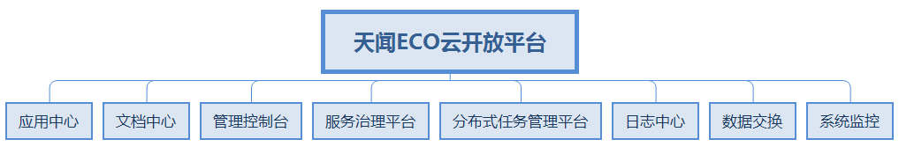

# 安装操作系统

本章将为您介绍如何为服务器安装版本为CentOS 6.5 X86 64bit的操作系统。

## 准备

插入光盘，启动服务器，在BIOS里面设置从光盘启动系统。

重启服务器，进入安装界面，选择“**Install or upgrade an existing system**”，单击回车键，如图3-1所示。

选择安装类型

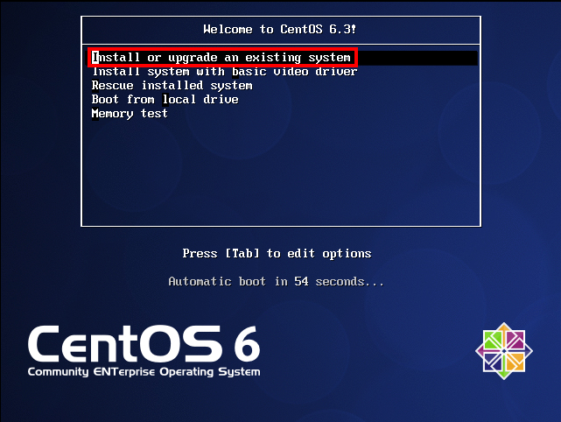

等待十五秒后进入媒体检查界面，使用方向键的左右键选择“**Skip**”，单击回车键，如图3-2所示。

媒体检查界面

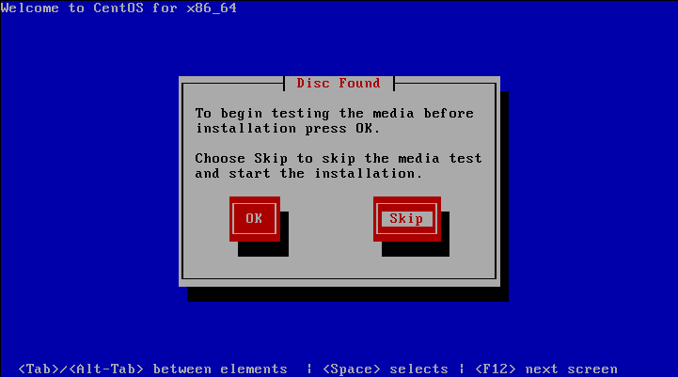

进入CentOS欢迎界面，单击“**Next**”，如图3-3所示。

CentOS欢迎界面

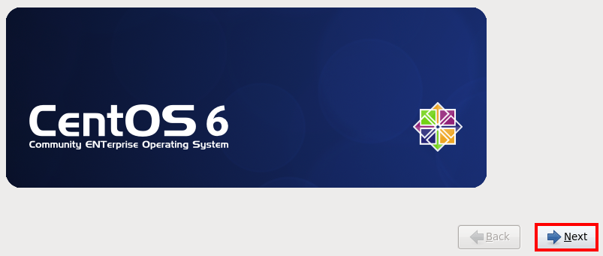

进入选择语言界面，使用方向键的上下键选择“**Chinese（Simplified）（中文（简体））**”，单击“**Next**”，如图3-4所示。

选择语言界面

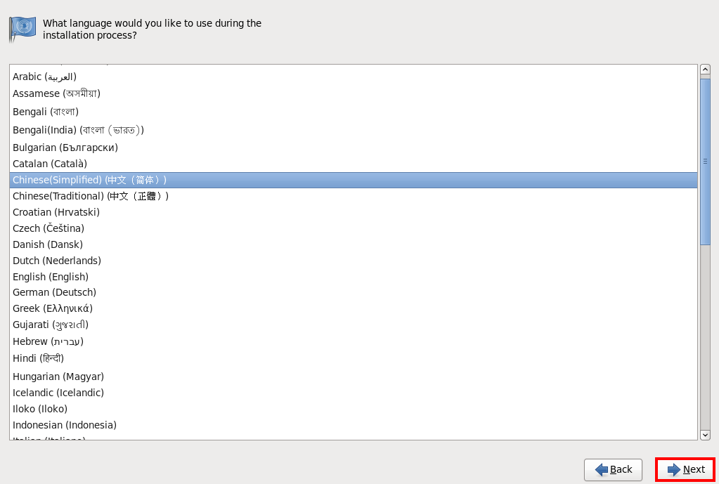

进入选择键盘类型界面，选择“**美国英语式**”，单击“**下一步**”，如图3-5所示。

选择键盘类型界面

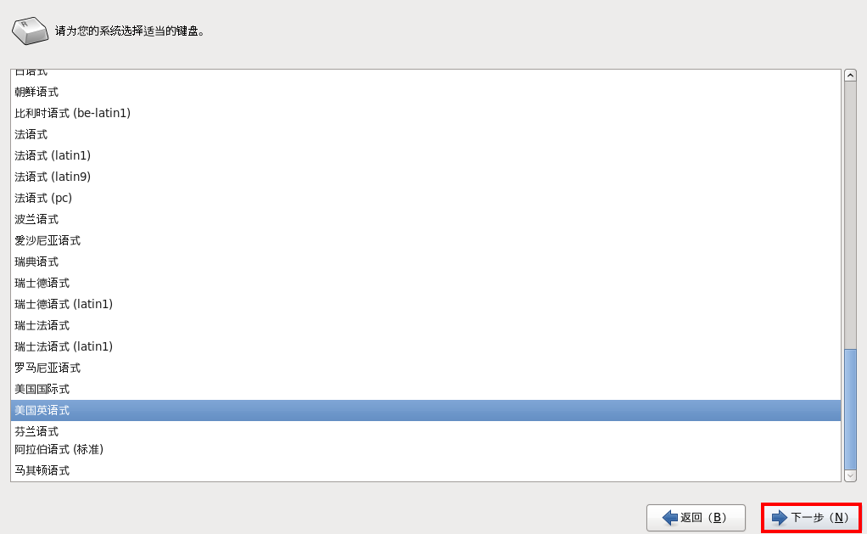

进入选择安装设备界面，选择“**基本存储设备**”，单击“**下一步**”，如图3-6所示。

选择安装设备界面

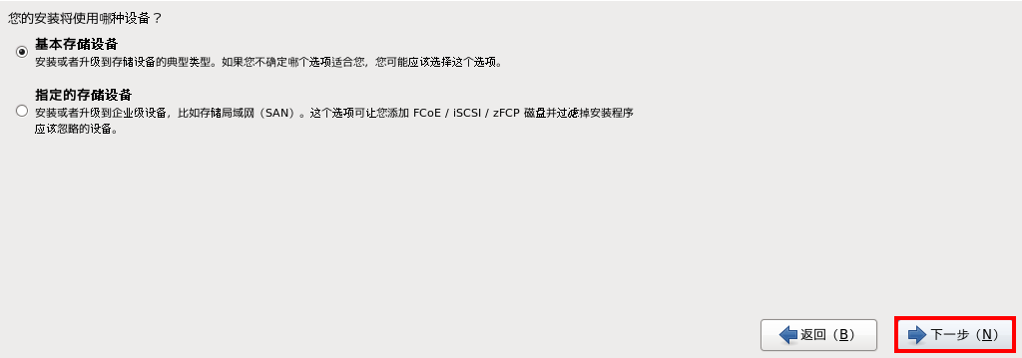

进入计算机命名界面，设置主机名为“**aischool**”，单击“**下一步**”，如图3-7所示。

计算机命名界面

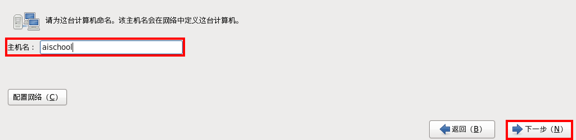

进入选择时钟和时区界面，时区城市选择“**亚洲/上海**”，去掉“**系统时钟使用UTC时间**”选项的勾选，单击“**下一步**”，如图3-8所示。

选择时钟和时区界面

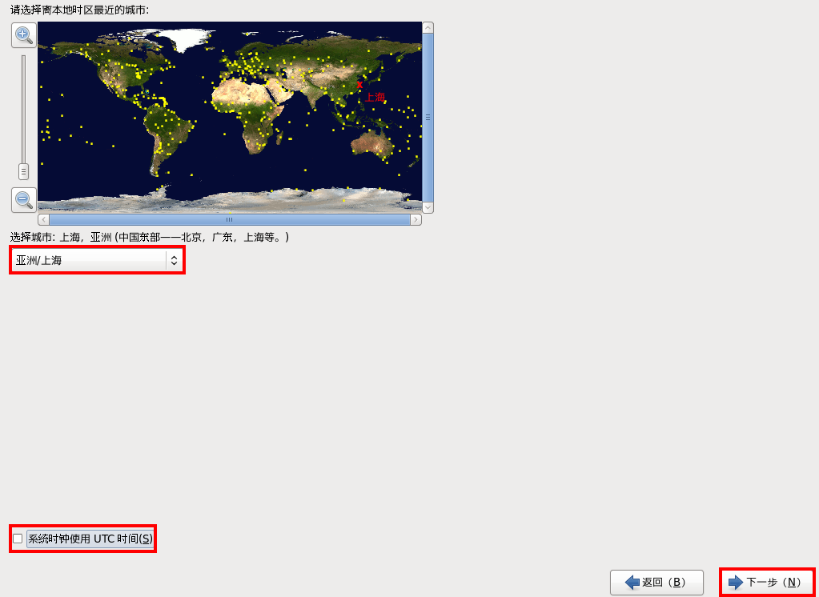

进入设置根用户（即root用户）密码界面，依次输入根密码与确认密码，单击“**下一步**”，如图3-9所示。

设置根用户密码界面

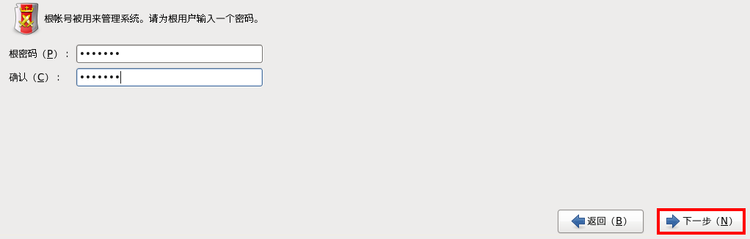

image013

如果密码过于简单，会有警告提示，选择“**无论如何都要使用**”即可。

**------结束**

## 安装

进入选择安装类型界面，选择“**创建自定义布局**”，单击“**下一步**”，如图3-10所示。

选择安装类型界面

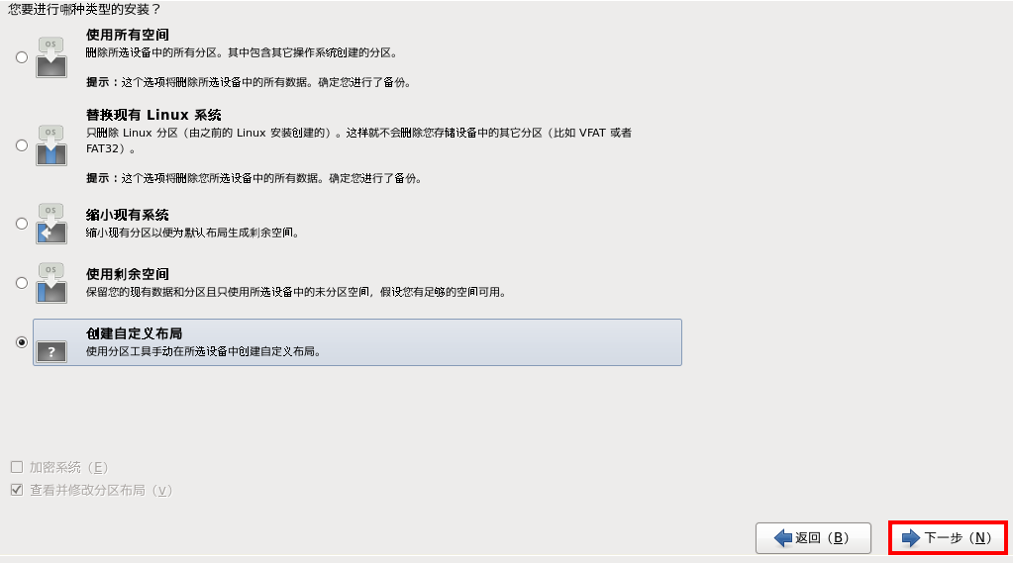

进入硬盘分区界面，选择“**硬盘驱动器 – sda –空闲**”，单击“**创建**”按钮，如图3-11所示。

硬盘分区界面

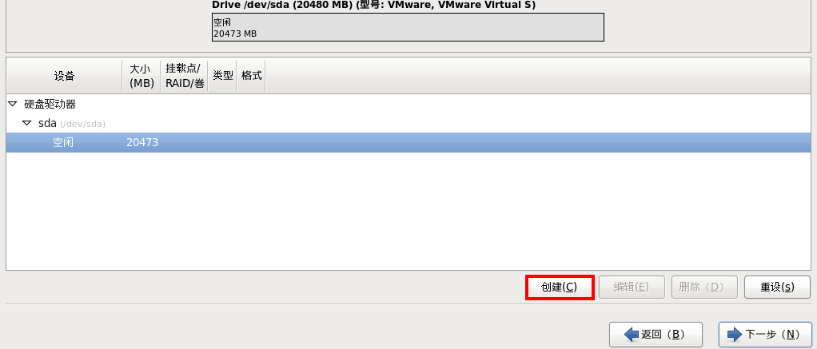

弹出生成存储窗口，选择“**标准分区**”，单击“**创建**”，如图3-12所示。

生成存储窗口

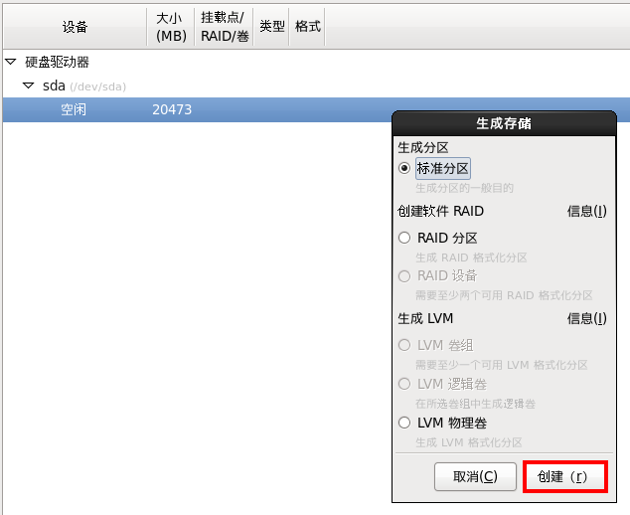

进入添加分区界面，挂载点选择“**/boot**”，文件系统类型选择“**ext4**”，大小填写“**200**”，单击“**确定**”，如图3-13所示。

添加分区界

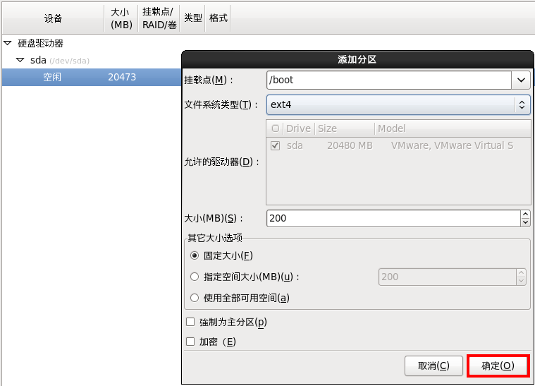

在系统视图“**硬盘驱动器 - sda**”下可看到一个分区“**sda1**”(大小为200MB，安装点为“/boot”)。选择“**硬盘驱动器 – sda –空闲**”，单击“**创建**”按钮，如图3-14所示。

创建第二个分区

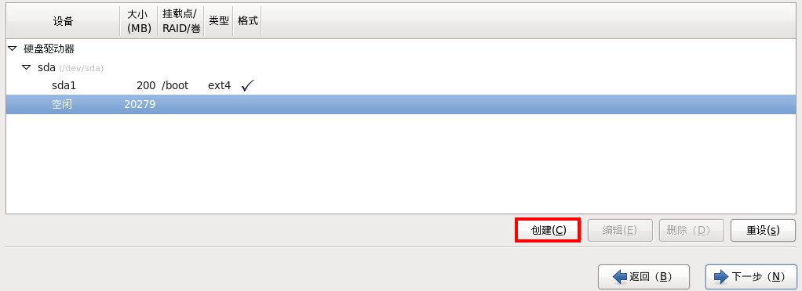

弹出生成存储窗口，选择“**标准分区**”，单击“**创建**”，如图3-15所示。

生成存储窗口

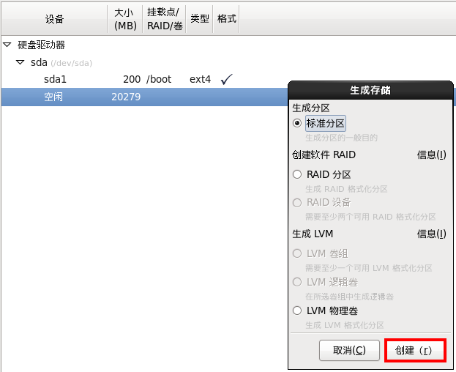

进入设置swap分区界面，文件系统类型选择“**swap**”，swap分区的大小需要根据实际物理内存大小来确定，表3-1为官方建议的配置方案，可供参考。配置完成后单击“**确定**”，如图3-16所示。

官方建议swap分区配置方案

|  |  |
| --- | --- |
| 物理内存大小 | swap分区大小 |
| 小于4GB | 建议最小2G |
| 4GB~16GB | 建议最小4GB |
| 16GB~64GB | 建议最小8GB |
| 64GB~256GB | 建议最小16GB |
| 256GB~512GB | 建议最小32GB |

添加分区界面

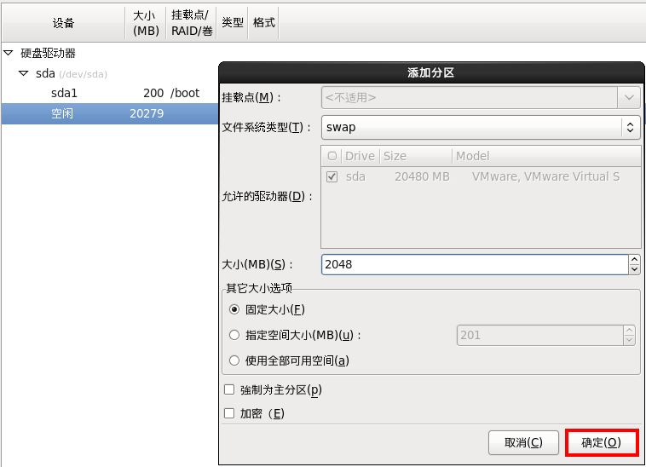

在分区界面可看到“**硬盘驱动器 - sda**”下有两个分区，分别为sda1和sda2。选择“**硬盘驱动器 – sda –空闲**”，单击“**创建**”，如图3-17所示。

创建第三个分区

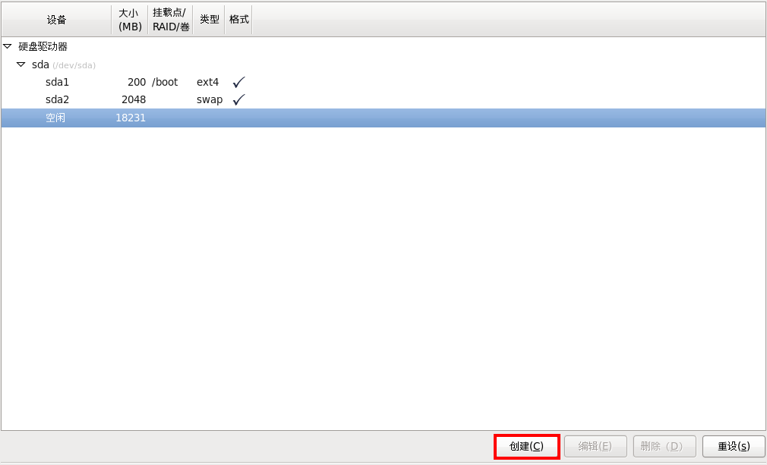

弹出生成存储窗口，选择“**标准分区**”，单击“**创建**”，如图3-18所示。

生成存储窗口

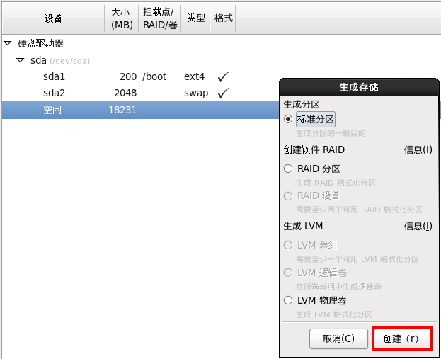

进入添加分区界面，挂载点选择“/”，文件系统类型选择“**ext4**”，选择“**使用全部可用空间**”，单击“**确定**”，如图3-19所示。

添加分区界面

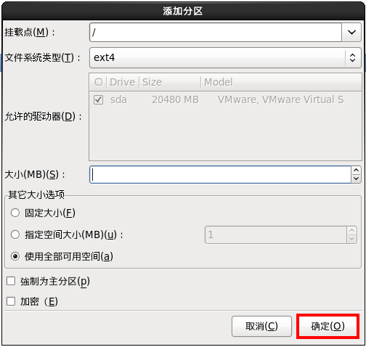

在分区界面可看到3个分区，单击“**下一步**”，如图3-20所示。

已创建分区

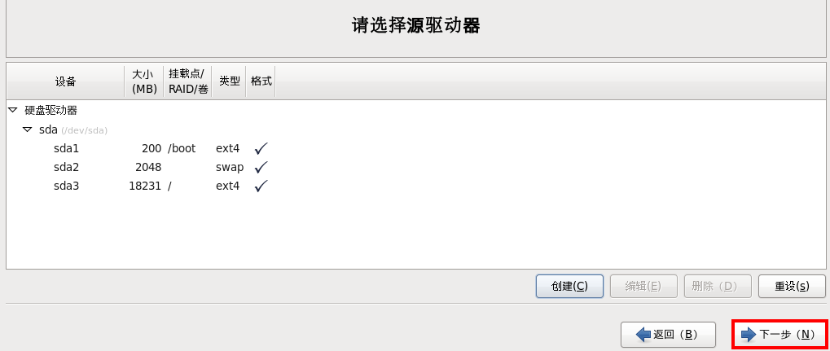

image013

* /boot：用来存放与Linux系统启动有关的程序，比如启动引导装载程序等。
* swap：实现虚拟内存，建议大小是物理内存的1~2倍。
* /：Linux系统的根目录，所有的目录都挂在这个目录下面，建议大小为5GB以上。

弹出存储配置写入磁盘提示，单击“**将修改写入磁盘**”，如图3-21所示。

存储配置写入磁盘提示

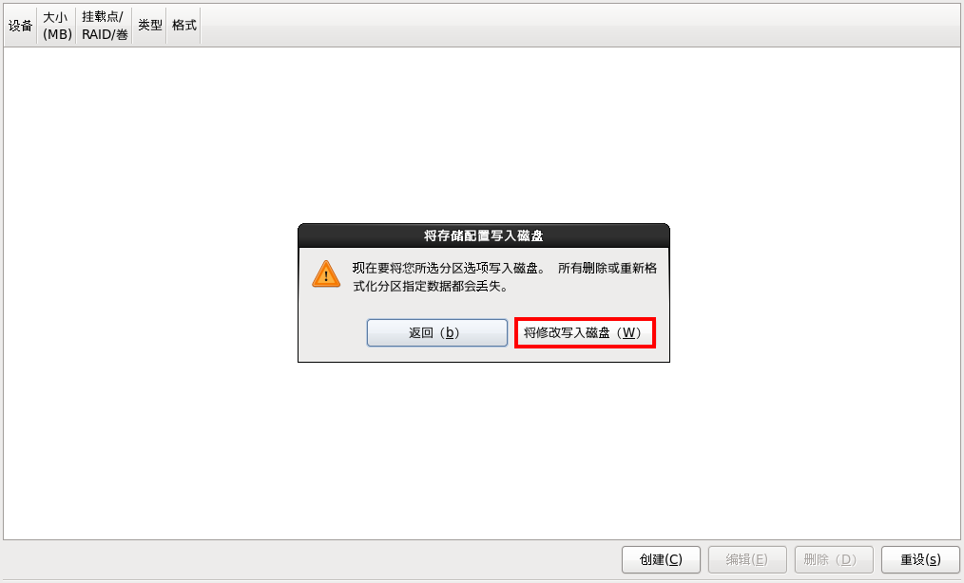

硬盘格式化后进入引导程序装载程序界面，单击“**下一步**”，如图3-22所示。

引导程序装载程序界面

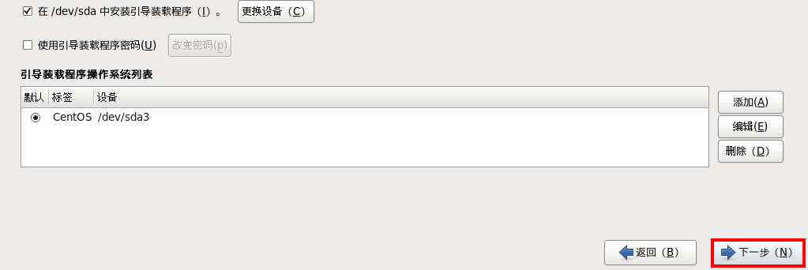

进入选择安装界面，选择“**Desktop**”，单击“**下一步**”，如图3-23所示。

选择安装界面

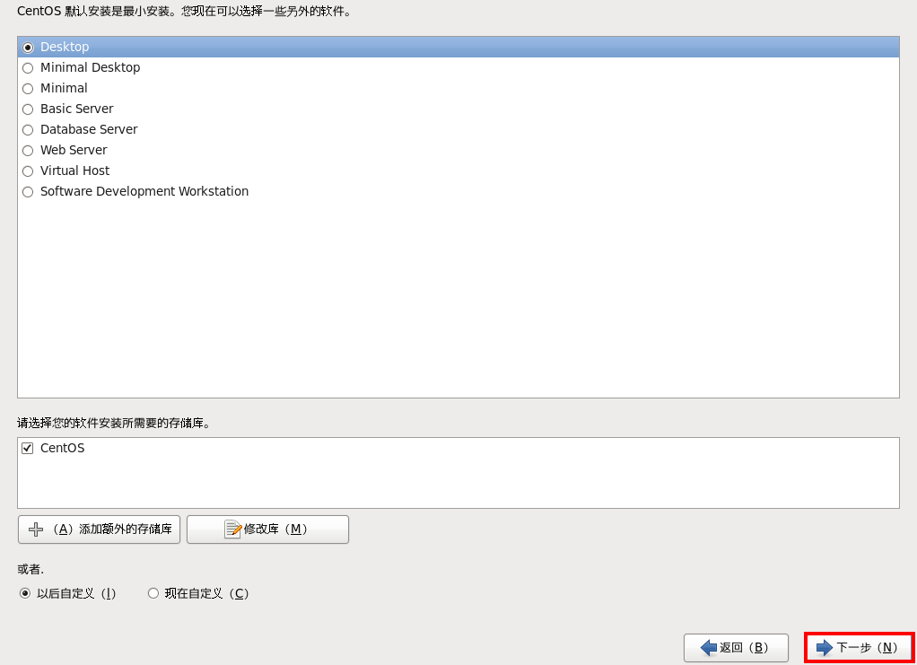

开始系统安装，等待安装完成（耗时大概十五分钟），如图3-24所示。

系统安装进度界面

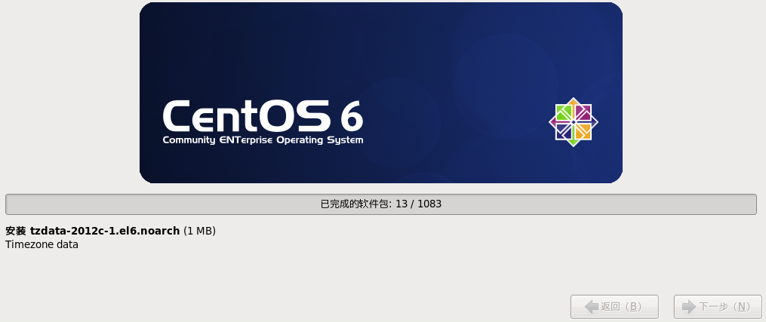

安装完成后，系统安装光盘将弹出，先将光盘取出。单击“**重新引导**”，系统会进行第一次自动重启，如图3-25所示。

安装完成界面

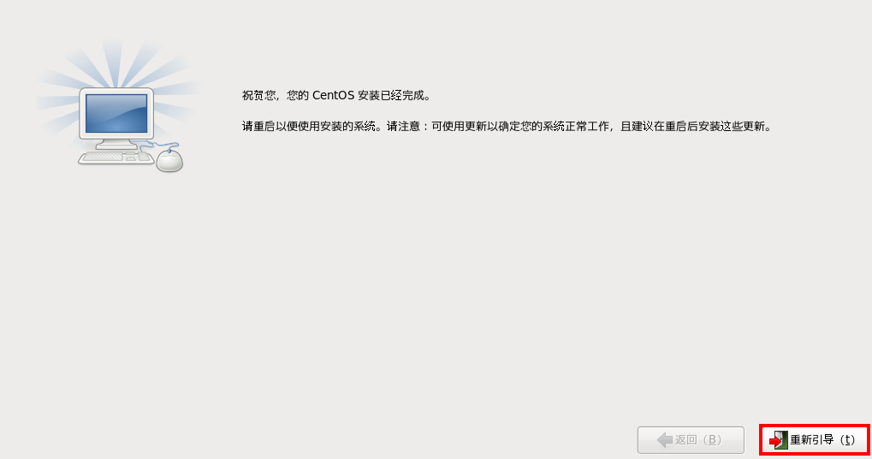

**------结束**

## 配置

安装后的配置包括登录系统、配置防火墙、配置yum安装、配置网络、配置主机名、安装组件和配置selinux。

### 登录系统

系统重启后进入CentOS欢迎界面，单击“**前进**”，如图3-26所示。

CentOS欢迎界面

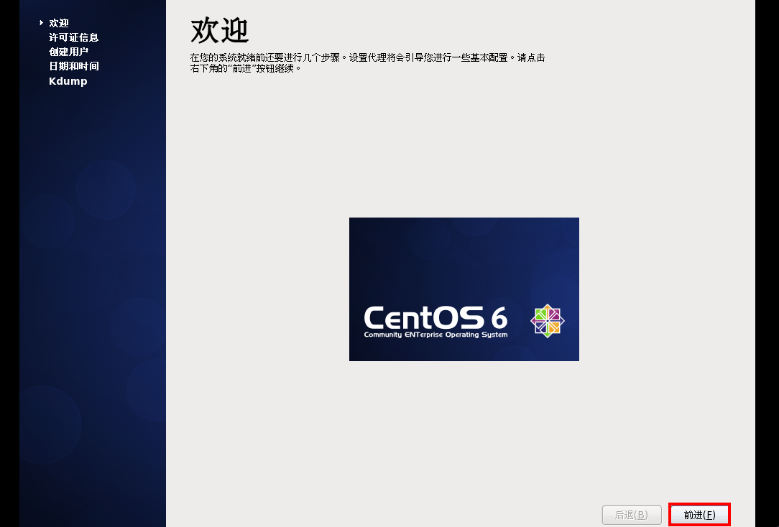

进入许可证信息界面，选择“**是，我同意该许可证协议**”，单击“**前进**”，如图3-27所示。

许可证信息界面

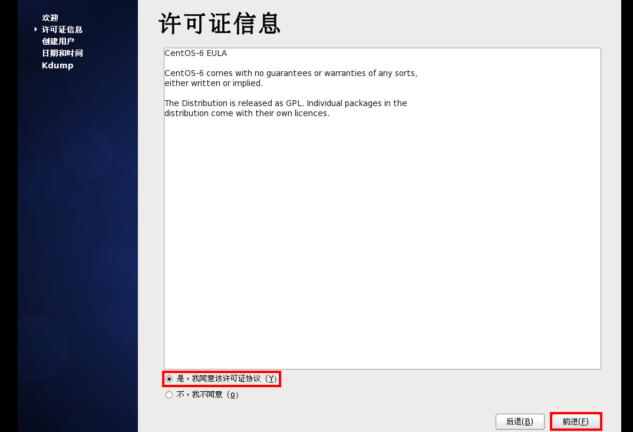

进入创建非管理用户界面，不创建非管理用户，单击“**前进**”，在弹出的确认对话框上单击“**是**”，如图3-28所示。

创建非管理用户界面

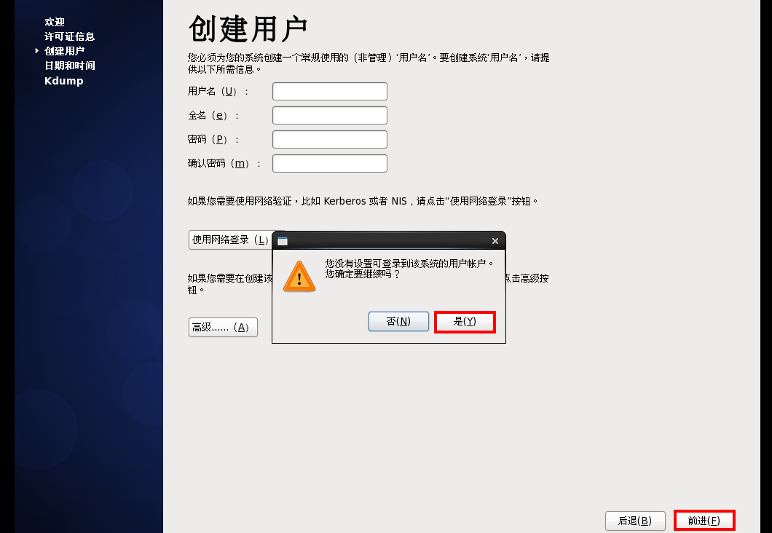

进入日期和时间界面，核对日期与时间是否与当前实际日期时间一致，否则进行调整。确保日期时间正常时，单击“**前进**”，如图3-29所示。

image019

在日期和时间界面，必须核对上面的日期与时间是否与当前实际日期时间一致，否则将导致业务不能正常运行。

日期和时间界面

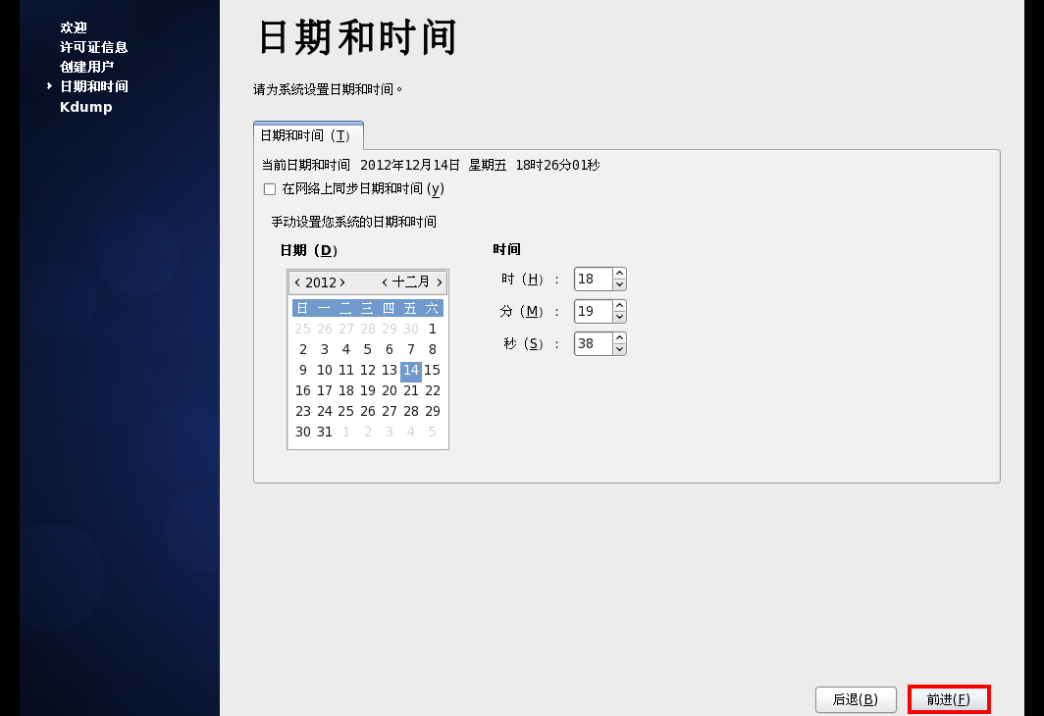

进入Kdump界面，单击“**完成**”，在弹出的确认对话框上选择“**是**”保存修改并单击“**确定**”，系统将进行第二次自动重启，如图3-30所示。

Kdump界面

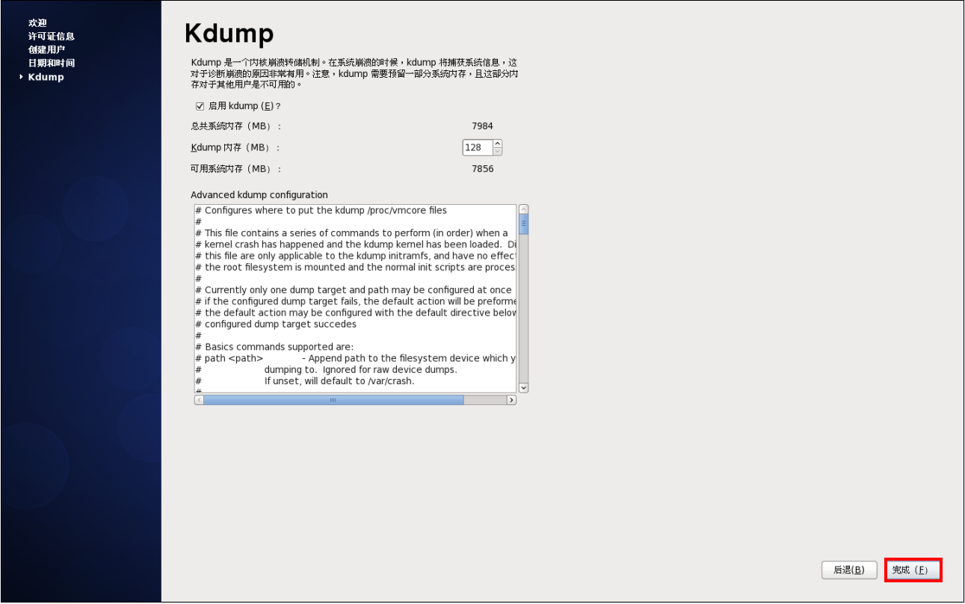

自动重启后进入登录界面，单击“**其他…..**”，输入用户名root，单击“**登录**”，如图3-31所示。

登录界面

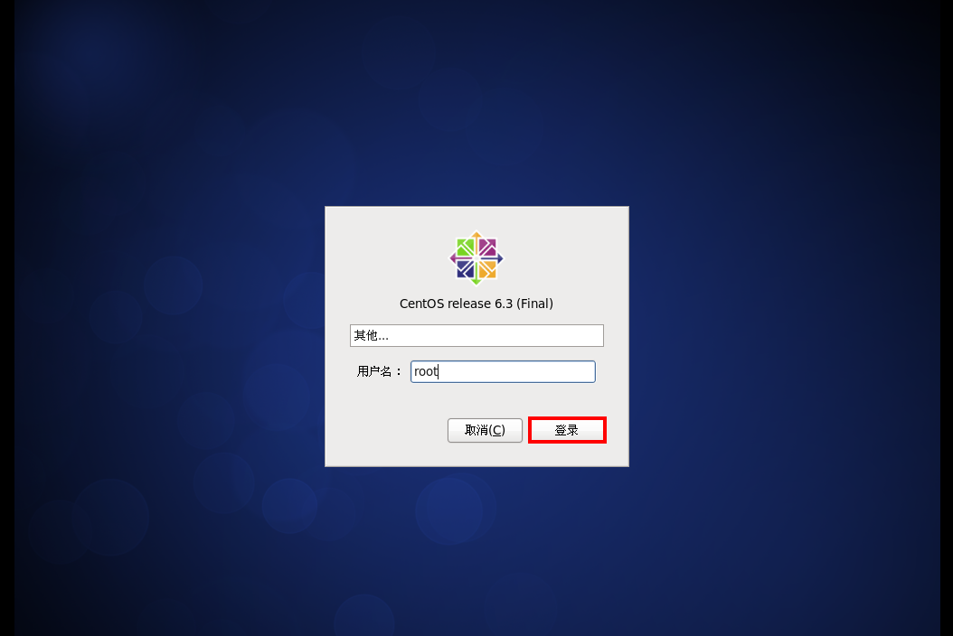

输入root用户密码，单击“**登录**”，如图3-32所示。

输入root用户密码

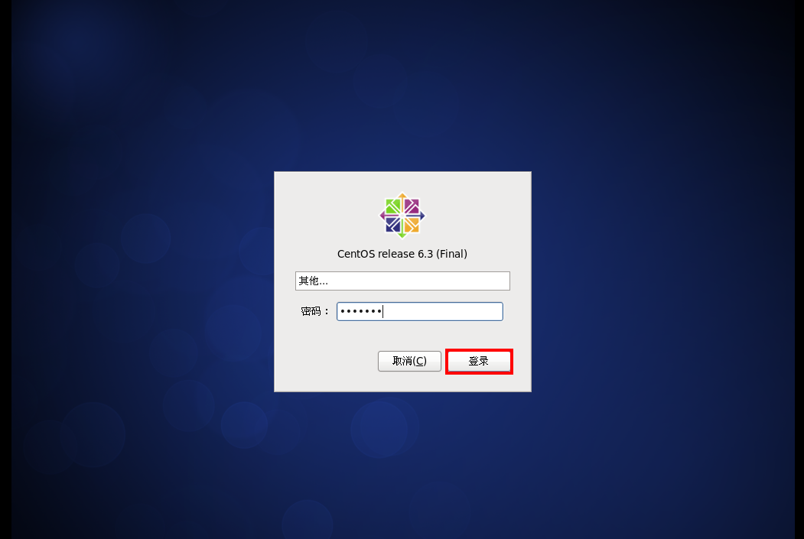

弹出登录提示窗口，勾选“**不要再显示此信息**”，单击“**关闭**”，如图3-33所示。

登录提示

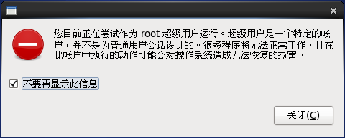

登录完成后，进入CentOS系统桌面，如图3-34所示。

CentOS系统桌面

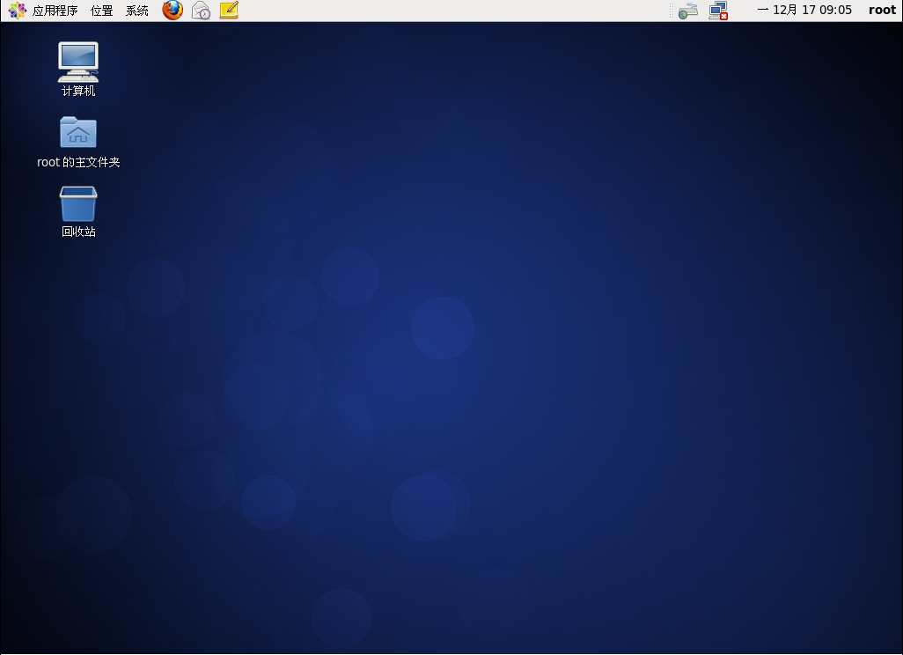

**------结束**

### 配置yum安装

在光驱中插入之前被取出的系统安装光盘。

在系统桌面上单击右键，选择“**在终端中打开**”，执行如下命令进入目录**/etc/yum.repos.d/**。

cd /etc/yum.repos.d/

执行如下命令，将CentOS-Base.repo文件改名。

mv CentOS-Base.repo CentOS-Base.repo.bak

执行如下命令，打开CentOS-Media.repo文件。

vi CentOS-Media.repo

修改该文件中的如下两项参数的赋值（红色部分），使组件安装时从光盘读取文件，如图3-35所示。

baseurl=file:///media/CentOS_6.5_Final/

file:///media/cdrom/

file:///media/cdrecorder/

enabled=1

image013

media/CentOS_6.5_Final/表示光盘中CentOS-Media.repo文件实际所处路径，请根据实际情况配置。

配置CentOS-Media.repo文件

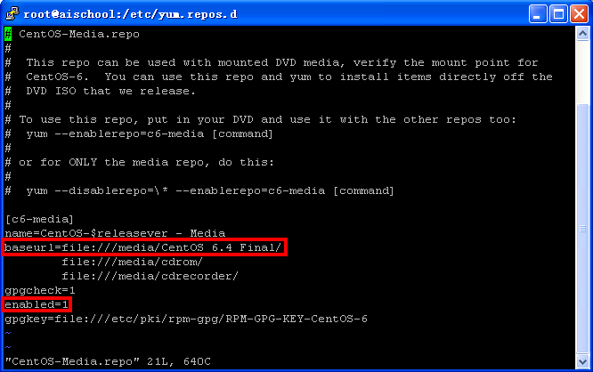

保存CentOS-Media.repo文件的修改。

**------结束**

### 配置网络

image013

配置网络前要求服务器上的一个网口已通过网线连接至局域网中，否则将导致配置不成功。

单击系统桌面左上角的菜单“**系统**”，选择“**首选项 > 网络连接**”，如图3-36所示。

网络连接

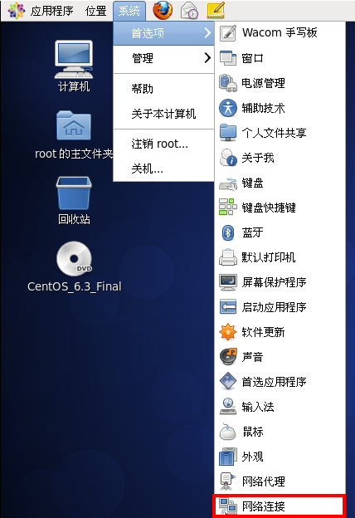

进入网络连接界面，在“**有线**”页签下选择连接有网线的网卡，如图中“**System eth0**”，单击“**编辑**”按钮，如图3-37所示。

image013

机型不同可能对应不同的网卡名，请选择连接有网线的网卡进行配置。

网络连接界面

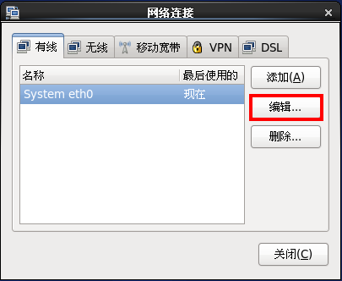

进入网络配置界面，在“**IPv4设置**”页签下，勾选“**自动连接**”，方法选择“**手动**”，单击“**添加**”按钮，按实际情况为服务器配置IP地址、子网掩码、网关和DNS服务器地址，单击“**应用**”保存配置，如图3-38所示。

网络配置界面

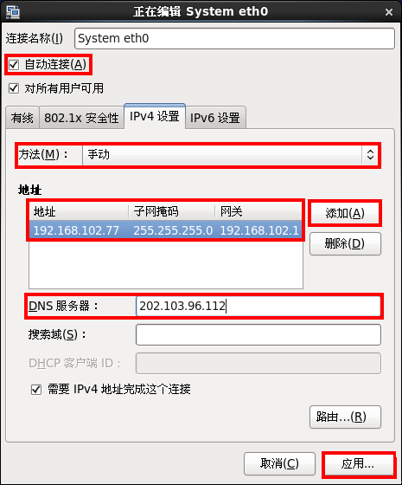

在系统桌面上单击右键，选择“**在终端中打开**”，执行如下命令，重启网络服务使配置生效。

service network restart

执行如下命令打开网卡文件，如本示例中的**ifcfg-eth0**。

vi /etc/sysconfig/network-scripts/ifcfg-eth0

image013

机型不同可能对应不同的网卡名。

在该文件中将BOOTPROTO的赋值更改为static，并保存文件修改。

BOOTPROTO=static

image019

当需要将服务器配置为DHCP服务器时，请继续执行步骤8到步骤12。否则不需要。

（可选）以root用户身份远程登录服务器。

（可选）执行如下命令，安装dhcp，当安装过程中提示确认时，输入Y，单击回车键。

yum install dhcp

（可选）执行如下命令，打开dhcp配置文件。

vi /etc/dhcp/dhcpd.conf

根据实际情况为如下参数赋值，定制后将如下内容添加到配置文件中，保存修改。

ddns-update-style none;

subnet 192.168.102.0 netmask 255.255.255.0 {

option routers 192.168.102.1;

option subnet-mask 255.255.255.0;

option domain-name "aischool";

option domain-name-servers 202.103.96.112,8.8.8.8;

range 192.168.102.100 192.168.102.199;

default-lease-time 21600;

max-lease-time 43200;

}

image013

* subnet netmask { #表示子网地址和子网掩码
* option routers #表示为客户端设定的默认网关
* option subnet-netmask #表示为客户端设定的子网掩码
* option domain-name #表示为客户端指明DNS服务器名称
* option domain-name-servers #表示为客户端指明DNS服务器地址
* range #表示为客户端设定的IP地址段
* default-lease-time #表示默认租期
* max-lease-time #表示最大租期

（可选）执行如下命令，编辑/etc/sysconfig/dhcpd文件：

vi /etc/sysconfig/dhcpd

根据实际情况为参数DHCPDARGS配置网卡名，保存修改。

DHCPDARGS=eth0

（可选）执行如下命令，启动DHCP服务器。

service dhcpd start

（可选）执行如下命令，让dhcp服务随系统而启动。

chkconfig dhcpd on

**------结束**

### 安装组件

* + - 1. 组件安装方法

image019

执行安装前要求root用户已登录进入CentOS桌面，否则将不能进行组件安装。

执行如下命令，安装gcc。

yum -y install gcc

执行如下命令，安装gcc-c++。

yum -y install gcc-c++

执行如下命令，安装glibc.i686。

yum -y install glibc.i686

执行如下命令，安装dos2unix。

yum -y install dos2unix

执行如下命令，安装FTP。

yum -y install vsftpd

执行如下命令，安装LSB。

yum install -y redhat-lsb

安装完成后，将光盘取出。

------**结束**

* + - 1. 组件安装校验（可选）

执行如下命令，可查看gcc是否安装成功，如果有gcc版本信息则表示安装成功。否则提示gcc未安装，如图3-39所示。

rpm -q gcc

gcc版本信息



执行如下命令，可查看gcc-c++是否安装成功，如果有gcc-c++版本信息则表示安装成功。否则提示gcc-c++未安装。

rpm -q gcc-c++

执行如下命令，可查看glibc.i686是否安装成功，如果有glibc.i686版本信息则表示安装成功。否则提示glibc.i686未安装。

rpm -q glibc.i686

执行如下命令，可查看dos2unix是否安装成功，如果有dos2unix版本信息则表示安装成功。否则提示dos2unix未安装。

rpm -q dos2unix

执行如下命令，可查看FTP是否安装成功，如果有vsftpd版本信息则表示安装成功。否则提示vsftpd未安装。

rpm -q vsftpd

执行如下命令，可查看lsb是否安装成功，如果有lsb版本信息则表示安装成功。否则提示lsb未安装。

rpm -q redhat-lsb

**-----结束**

* + - 1. 修改服务器字符编码

执行如下命令。

locale

如果显示的字符编码不是UTF-8，则执行如下操作，否则跳过。

修改文件 /etc/profile。

vi /etc/profile

在最后加上下面两行。

export LC_ALL="zh_CN.UTF-8"

export LANG="zh_CN.UTF-8"

然后执行以下命令让文件生效。

source /etc/profile

------**结束**

### 配置selinux

执行如下命令打开文件**hosts**。

vi /etc/selinux/config

将该文件中的参数SELINUX的取值修改为disabled。

**SELINUX=disabled**

保存文件的修改，并执行如下命令重启服务器以使配置生效。

reboot

**------结束**

# 部署方法

本章将为您介绍如何在单机上部署数据交换平台。

## 注意事项

此文档以单机部署为例，配置文件和启动命令中的各IP、端口，请根据实际情况进行修改。

## 安装操作系统

参考第3章为服务器安装操作系统。

## 安装天闻软件

### 安装数据交换

在发布服务器或光盘路径（**pass_Release > V001R001C01 > 01.安装包**）获取如下安装文件，如下表所示。

安装文件

|  |  |
| --- | --- |
| 文件名称 | 文件说明 |
| exchange-install.zip | ECO数据交换平台安装包 |
| file-exchange-install.zip | ECO文件交换平台安装包 |

在PC上打开远程连接工具（如putty），以root用户身份远程登录服务器。

执行如下命令，创建目录**/usr/twsm**并为目录赋权限。

mkdir -p /usr/twsm

启动FTP客户端工具，以root用户身份登录服务器，将获取的安装文件从本地拖曳上传到服务器目录**/usr/twsm**下。

依次执行如下命令，解压安装文件。

cd /usr/twsm

chmod -R 777 /usr/twsm

unzip -o exchange-install.zip

unzip -o file-exchange-install.zip

chmod -R 777 /usr/twsm

依次执行如下命令，安装基础软件(大约10分钟)。

cd /usr/twsm/exchange-install/PostgreSQL

sh install_pg.sh

请执行如下操作，添加数据库信任IP。

1. 执行以下命令，修改配置文件

vi /opt/PostgreSQL/9.4/data/pg_hba.conf

1. 在配置文件末尾添加如下信息：

Host all all 192.168.130.44/32 md5

注意：标红部分IP可修改为数据交换服务所在IP。

1. 重新加载数据库配置项信息，执行如下命令：

/etc/init.d/postgresql-9.4 reload

依次执行如下命令，打开install.cfg配置文件。

按实际情况配置包括数据库地址和static_path地址、clientManager.IP、twpaas.gateway.url

vi /usr/twsm/exchange-install/install.cfg

具体修改信息如下：

* #当前服务器IP地址

static_path=http://192.168.210.12:7878/exchange

* #数据库连接地址

jdbc.master.url=jdbc:postgresql://192.168.210.12:5432/exchange

* #数据库用户名

jdbc.username=exchange

* #数据库用户密码

jdbc.password=exchange@2016

* #远程服务端api地址

clientManager.IP=192.168.210.12

clientManager.PORT=8421

* #pass平台网关地址

twpaas.gateway.url=http://192.168.210.24:9000

执行如下命令，安装程序。

cd /usr/twsm/exchange-install/

sh install.sh

到此数据交换平台就安装完成。

### 安装文件交换

注意：源文件服务器和目标文件服务器上均需要部署文件交换组件。

执行如下命令，打开install.cfg配置文件。

vi /usr/twsm/file-exchange-install/install.cfg

按实际情况配置，具体修改信息如下：

* #服务端口

file.exchange.port=9090

* #netty接收文件服务端口

netty.server.port=7767

执行如下命令，启动文件交换。

cd /usr/twsm/file-exchange-install

sh install.sh

------**结束**

# FAQ

通过FAQ章节，您可以了解平台安装中的常见问题描述及分析解决方法。

## vi编辑器无法编辑修改内容

* + - 1. 原因分析

使用vi编辑器对配置文件进行编辑时，可以打开文档但无法编辑修改其中的内容，可能原因是连接工具的编码格式不正确。

* + - 1. 解决方法

如果Putty登录后，界面显示有乱码或无法使用vi编辑器编辑文件，请将工具Putty的编码格式配置为**UTF-8**，即可解决此问题，如图5-1所示。

配置编码格式

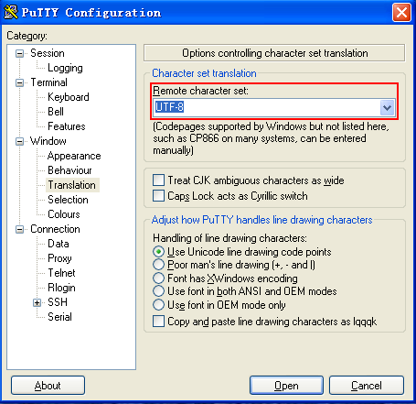

## 服务器掉电后无法正常启动

* + - 1. 问题描述

服务器掉电后，无法正常启动，提示如下信息。

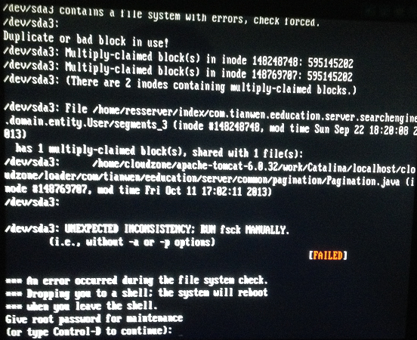

* + - 1. 原因分析

服务器掉电导致服务器系统分区被损坏。

* + - 1. 解决方法

在上面的报错提示页面，输入root密码。

依次执行如下命令。

fsck -y -f /dev/sda3

image013

其中的/dev/sda3表示出问题的分区名，按实际情况配置。

Ctrl+D

重启服务器，系统分区恢复完成。

**------结束**

# 如何获取帮助

日常维护或故障处理过程中遇到难以解决或者重大问题时，请寻求天闻数媒科技有限公司的技术支持。

## 联系天闻前准备

为了更好的解决故障，建议在寻求天闻技术支持前做好必要的准备工作，需要收集必要的故障信息，收集的信息主要包括：

* 客户的详细名称、地址
* 联系人姓名、电话号码
* 故障发生的具体时间
* 故障现象的详细描述
* 设备类型及软件版本
* 故障后已采取的措施和结果
* 问题的级别及希望解决的时间

## 如何使用文档

天闻数媒科技有限公司提供全面的随设备发货的指导文档。指导文档能解决您在日常维护或故障处理过程中遇到的常见问题。

为了更好的解决故障，在寻求天闻技术支持前，建议充分使用指导文档。

## 获取帮助途径

天闻数媒科技有限公司通过办事处、公司二级技术支持体系、电话技术指导、远程支持及现场技术支持等方式向用户提供及时有效的技术支持。

天闻数媒科技有限公司技术支持体系包括以下内容：

* 天闻总部技术支持部
* 办事处技术支持中心
* 客户服务中心

## 联系天闻方法

天闻数媒科技有限公司为客户提供全方位的技术支持，用户可与就近的天闻办事处联系，也可直接与天闻总部联系。

**天闻数媒科技有限公司**

**地址**：北京市西城区德胜门外大街83号德胜国际中心B座5层

**邮编**：100088

**网址**：http://www.twsm.com.cn

**客户服务电话**：400-8889045

**客户服务邮箱**：[support@twsm.com.cn](mailto:support@twsm.com.cn)